**BAB IV**

**ANALISA SISTEM**

Pada bab ini akan dijelaskan Analisa sistem dan perancangan sistem. Pada bab ini juga akan dijelaskan spesifikasi yang akan dibutuhkan website yang akan dibuat. Setiap fitur yang ada pada website akan ditunjukan pada Use Case Diagram .alur sistem dari aplikasi yang akan ditunjukan pada Activity Diagram dan arsitektur sistem aplikasi yang akan dibuat.

# 4.1 Deskripsi Dari Sistem

Website pencatatan pengeluaran perusahaan berbasis Multi Company ini merupakan suatu Website yang membantu agar kegiatan transaksi dapat bekerja dengan optimal. Website ini akan menggunakan platform berbasis web. Yang membedakan dari Website ini adalah terletak pada bagaimana report nya yang dimana terdapat fitur pembanding antara holding dengan anak perusahaannya.

Holding adalah sekolompok perusahaan yang tergabung menjadi satu wadah atau organisasi dan di bawahi oleh sebuah perusahaan induk(holding company). Umumnya perusahaan yang termasuk holding company memiliki visi dan misi yang searah atau bidang jasa sejenis. Oleh karena itu, perusahaan-perusahaan tersebut setuju untuk bergabung serta bekerja sama. Pemimpin dari grup yaitu holding artinya memiliki tanggung jawab dalam perencanaan koordinasi hingga pengendalian anak perusahaanya. Hal ini dilakukan agar semua tujuan dapat tercapai di seluruh perushaan sejak awal holding. Secara umu tugas dari holding adalah merencanakan,mengelola serta mengaudit dalam kondisi tertentu. Ini bertujuan untuk mengurangi resiko kebangkrutan atau kerugian dari anak perusahaan yang di bawahi. Perusahaan induk bertanggung jawab pada kerugian semua anak perusahaannya. Jika anak perusahaan sukses serta menguntungkan, maka hasilnya juga akan dirasakan oleh perusahaan induk. Contoh perusahaan holding adalah jardine matheson jardine memiliki beberapa anak perusahaan Schindler lift,hero group,seven eleven, ikea,mandarin oriental hotel dsb.

Pada struktur perusahaan berbasis Multi Company. Holding memiliki banyak anak anak perusahaan dalam bentuk PT. lalu PT memiliki lebih dari satu proyek dan memiliki lokasi yang berbeda-beda. Pada umumnya 3 jenis unit usaha ini memiliki pengeluaran nya masing masing. Mulai dari holding. Pada holding beberapa contoh pengeluaran umumnya seperti gaji pegawai holding nya , biaya operational kantor seperti listrik, makanan, bensin , uang rapat, ada juga biaya pribadi yang di keluarkan oleh para petinggi perusahaannya seperti biaya makan, biaya meeting, biaya entertainment, biaya kunjungan, biaya fasilitas seperti sewa rumah atau apartement dan sebagainya.yang dimana ini penting untuk dilaporkan kepada pemegang saham mengingat biasanya perusahaan yang sudah berbasis holding adalah perusahaan yang terbuka.

Pada level PT perusahaan memiliki pengeluaran yang sama seperti holding seperti biaya operational kantor seperti listrik, makanan, bensin dan juga ada uang pengadaan asset seperti alat, kendaraan yang digunakan untuk menunjang proyek nya.

Pada level proyek perusahaan memiliki pengeluaran yang muncul secara di tempat seperti uang makan, pembelian alat seperti gerinda , amplas serta perkakas lainya yang digunakan untuk menunjang kegiatan proyek. Tidak hanya itu pada proyek memiliki pegawai yang bersifat outsourcing, part time,tenaga ahli dan sub kontraktor.

**4.2 Spesifikasi Kebutuhan()**

Dari deskripsi sistem tersebut maka penulis dapat menyimpulkan bahwa di perlukan 3 buah role pada website tersebut untuk menghandle pengeluaran Perusahaan antara lain Yaitu Admin , Pencatat transaksi dan Approval yang mana yang mana memiliki tujuanya masing masing.

Website ini memiliki 6 fitur utama yang dapat digunakan untuk Pencatat transaksi antara lain login, Gaji pegawai, Biaya operational proyek,Biaya pribadi,Biaya lain-lain,biaya operational,. Pada fitur gaji pegawai dapat menginput gaji dari pegawai-pegawainya inputan yang dimasukan antara lain no.ktp, nama , jabatan , jumlah jam kerja,nilai gaji pokok, tambahan/tunjangan, nomor rekening. Kemudian semua akan diolah hingga menjadi report slip gaji yang dapat di download sebagai PDF.

Kemudian Pencatat transaksi juga memiliki fitur pencatatan biaya operational Pada fitur ini Pencatat transaksi dapat menginput biaya apa saja untuk melakukan operational pada perusahaanya. inputan ini berisikan nama operational, keterangan, tanggal , biaya. Kemudian akan sebuah data grid view dan search engine untuk mencari dan juga mensortir data data tersebut.

Kemudian pencatat transaksi memiliki fitur biaya lain lain. Biaya lain lain ini meliputi biasanya digunakan untuk kejadian kejadian yang tidak diinginkan seperti bencana alam , kejadian luar biasa,kerusakan , dan sebagainya. Pada fitur ini Pencatat transaksi dapat menginput biaya apa saja untuk melakukan operational pada perusahaanya. inputan ini berisikan nama operational, keterangan, tanggal , biaya. Kemudian akan sebuah data grid view dan search engine untuk mencari dan juga mensortir data data tersebut.

Lalu pencatat transaksi memiliki fitur biaya operational project pada fitur ini pencatat transaksi dapat menginput biaya operational project yang dimana biaya operational project ini akan di inputkan budgeting nya / limit nya. Lalu pencatat transaksi dapat menginputkan detil dari isi pengeluaran project nya.pada fitur ini juga dapat melakukan klasifikasi pengeluaranya contoh biaya kerusakan truk nanti akan di input detilnya yaitu pembelian sparepart apa yang dibeli dan harganya berapa. Apabila melebihi limit maka inputan tersebut akan di lempar ke bagian approval untuk di verifikasi.pada bagian ini pencatat transaksi dapat menginput nama operational proyek, keterangan, tanggal , biaya. Kemudian akan sebuah data grid view dan search engine untuk mencari dan juga mensortir data data tersebut.

4.5 Activity Diagram

Activity diagram dibuat untuk membantu proses untuk memahami proses sistem secara keseluruhan. Berikut merupakan beberapa activity diagram yang akan menjelaskan alur sistem yang akan digunakan.

4.5.1 Activity Diagram Verifikasi biaya project

Pada sub bab ini akan menjelaskan alur dari transaksi dengan pelanggan yang akan digunakan pada aplikasi ini. Untuk mempermudah menjelaskan alur kerja dari sistem transaksi akan menggunakan activity diagram. -Peran peran yang terlibat dari activity ini antara lain pemiliki bisnis atau pegawai dan sistem.

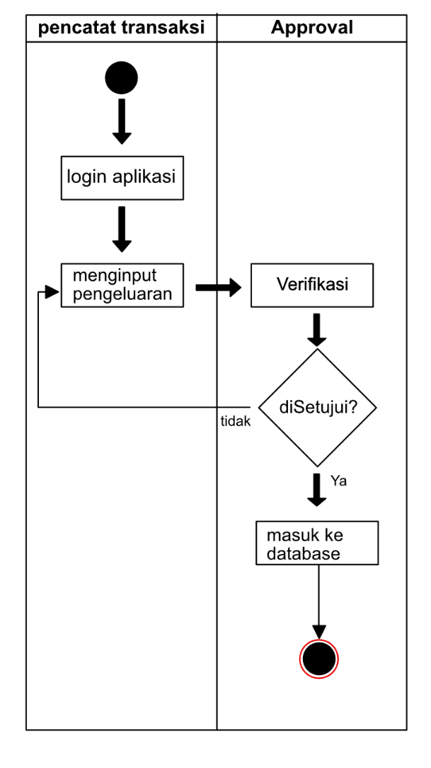

**Gambar 4.2**

**Activity Diagram Verifikasi biaya project**

pada gambar diatas merupakan activity diagaram yang menjelaskan bagaimana verifikasi biaya project berlangsung. Mula mula pecatatat transaksi akan login pada akun mereka masing masing kemudian menginputkan jumlah transaksi kedalam website. Jika transaksi tersebut melebihi jumlah limit dari project tersebut maka transaksi tersebut akan dilempar pada menu approval sehingga akan muncul data dari pengeluaran yang melebihi limit tersebut. Apabila pengeluaran tersebut ditolak maka catatan tersebut akan di buang dari database, dan apabila di terima maka data tersebut akan masuk kedalam database